本溪市明山区人民政府办公室
2021年度部门决算

目 录

第一部分 部门概况
- 主要职责
- 部门决算单位构成
第二部分 2021年度部门决算情况说明
一、收入支出决算总体情况说明
二、财政拨款收入支出决算情况说明
三、一般公共预算财政拨款“三公”经费支出决算情况说明
四、一般公共预算财政拨款基本支出决算情况说明
五、其他重要事项的情况说明
第三部分 名词解释
第四部分 2021年度部门决算报表
一、收入支出决算总表
二、收入决算表
三、支出决算表
四、财政拨款收入支出决算表
五、一般公共预算财政拨款支出决算表
六、一般公共预算财政拨款基本支出决算表
七、政府性基金预算财政拨款支出决算表
八、一般公共预算财政拨款“三公”经费支出决算表
九、国有资本经营预算财政拨款支出决算表

第一部分 部门概况

一、主要职责
（一）协助区政府领导检查督促各街道办事处和区政府各部门贯彻落实国务院、省政府、市政府和区政府的各项政策、法规、规章及工作部署。
（二）紧紧围绕区政府各个时期的中心任务和工作重点，超前开展调查研究，科学地进行综合分析，主动提出建议，协助拟订有关政策措施。
（三）协助区政府领导协调区政府各部门、各街道之间的工作。
（四）负责区政府日常文书处理，区政府各种会议事务和区政府、区政府领导重要活动的组织安排。
（五）负责组织起草或审核以区政府、区政府办公室名义发布的公文和区政府领导的重要讲话、报告；指导全区行政机关的公文处理工作。
（六）负责处理上情下达、下情上报工作，及时采编各类信息，全面反映全区经济和社会发展动态，为区政府领导决策服务。
（七）办理人大代表议案、建议和政协委员提案；指导全区政府系统办理人大代表议案、建议和政协委员提案工作；负责处理人民群众来信来访中的有关问题。
（八）做好区领导外出、下基层、来宾接待等服务工作。
（九）负责区政府总值班工作，及时向区政府领导同志报告重要情况，协助处理各部门和各街道向政府反映的重要问题。
（十）归口管理区政府法制办、区信息中心等部门。
（十一）办理区政府领导交办的其他工作。
二、部门决算单位构成
1.本溪市明山区人民政府办公室（本级）
第二部分 2021年度部门决算情况说明

一、收入支出决算总体情况说明
（一）收入总计419.86万元，包括：
1.财政拨款收入411.35万元，占收入总计的97.97%。其中：一般公共预算财政拨款收入411.35万元，政府性基金收入0万元，国有资本经营预算财政拨款收入0万元。
2.上级补助收入0万元，占收入总计的0%。
3.事业收入0万元，占收入总计的0%。
4.经营收入0万元，占收入总计的0%。
5.附属单位上缴收入0万元，占收入总计的0%。
6.其他收入0万元，占收入总计的0%。
7.使用非财政拨款结余0万元，占收入总计的0%。
8.上年结转和结余8.51万元，占收入总计的2.03%。主要是支出减少等。
与上年相比，今年收入减少47.26万元，降低10.31%，主要原因：收入减少。
（二）支出总计419.86万元，包括：
1.基本支出343.2万元，占支出总计的81.74%。主要是为保障机构正常运转、完成日常工作任务而发生的各项支出，其中：工资福利支出183.28万元，对个人和家庭的补助支出44.34万元，商品和服务支出113.55万元，资本性支出2.04万元。
2.项目支出76.66万元，占支出总计的18.26%。主要包括电梯费、工程款等业务支出。
3.上缴上级支出0万元，占支出总计的0%。
4.经营支出0万元，占支出总计的0%。
5.对附属单位补助支出0万元，占支出总计的0%。
与上年相比，今年支出减少6.88万元，降低1.61%，主要原因：支出减少。
（三）年末结转和结余0万元。
二、财政拨款支出决算情况说明
（一）总体情况。
2021年度财政拨款支出419.86万元，其中：基本支出343.2万元，项目支出76.66万元。与上年相比，财政拨款支出减少6.88万元，降低1.61%，主要原因：拨款减少。与年初预算相比，2021年度财政拨款支出完成年初预算的175.89%，其中：基本支出完成年初预算的188.78%，项目完成年初预算的134.73%。
（二）一般公共预算财政拨款支出情况。
2021年度一般公共预算财政拨款支出419.86万元，按支出功能分类科目分，包括：一般公共服务支出394.25万元，占93.9%；社会保障和就业支出14.97万元，占3.57%；住房保障支出10.64万元，占2.53%。
1.一般公共服务支出394.25万元，具体包括：
（1）一般公共服务支出（类）财政事务（款）行政运行（项）394.25万元，主要是行政运行等支出，完成年初预算的172.84%，决算数大于年初预算数的原因主要是支出增加。
2.住房保障支出14.64万元，具体包括：
（1）住房保障支出14.64万元，主要用于住房公积金支出，完成年初预算的100.27%，决算数大于年初预算数的原因主要是人员变动。
3.社会保障和就业支出14.97万元，具体包括：
社会保障和就业支出14.97万元，主要用于离退休费。
（三）政府性基金预算财政拨款支出情况。
2021年度政府性基金预算财政拨款支出0万元。与年初预算数、上年数保持一致。
（四）国有资本经营预算财政拨款支出情况。
2021年度国有资本经营预算财政拨款支出0万元。与年初预算数、上年数保持一致。
三、一般公共预算财政拨款“三公”经费支出决算情况说明
2021年度一般公共预算财政拨款安排的“三公”经费支出27.3万元，完成年初预算的91%，决算数小于大于年初预算数的主要原因是公车运维费减少。其中：因公出国（境）费0万元，公务接待费0万元，公务用车购置及运行维护费27.3万元。
1.因公出国（境）费0万元，占“三公”经费支出的0%。完成年初预算的100%。2021年参加出国（境）团组0个，累计0人次。2021年因公出国（境）费与上年比无变化。
2.公务接待费0万元，占“三公”经费支出的0%。完成年初预算的100%。2021年国内公务接待累计0批次、0人、0万元。2021年公务接待费比上年比无变化。
3.公务用车购置及运行费27.3万元，占“三公”经费支出的91%。完成年初预算的91%，决算数小于年初预算数的主要原因是公车运维费减少。比上年增加6.5万元，增长319.84%，主要是车辆购置费增加。
其中：公务用车购置费18.76万元，主要用于购置车等,当年购置公务用车1辆。公务用车运行维护费8.54万元，主要用于维修、保养、停车、过路等，截至年末使用一般公共预算财政拨款开支运行维护费的公务用车保有量23辆。
四、一般公共预算财政拨款基本支出决算情况说明
2021年度一般公共预算财政拨款基本支出343.2万元，其中：人员经费227.62万元，主要包括基本工资、津贴补贴、奖金、其他社会保障缴费、机关事业单位基本养老保险缴费、其他工资福利支出、离休费、退休费、抚恤金、生活补助、奖励金、住房公积金、采暖补贴、其他对个人和家庭补助的支出；日常公用经费115.58万元，主要包括办公费、印刷费、手续费、水费、电费、邮电费、取暖费、物业费、差旅费、因公出国（境）费用、维修（护）费、租赁费、会议费、培训费、公务接待费、劳务费、委托业务费、工会经费、福利费、公务用车运行维护费、其他交通费用、其他商品和服务支出、办公设备购置、专用设备购置、信息网络及软件购置更新。
五、其他重要事项的情况说明
（一）机关运行经费支出情况。
2021年机关运行经费支出115.58万元，比上年增加73.03万元，增长171.61%，主要原因是运行成本增加。
（二）政府采购支出情况。
2021年政府采购支出总额0万元，其中：政府采购货物支出0万元，政府采购工程支出0万元，政府采购服务支出0万元。授予中小企业合同金额0万元，占政府采购支出总额的0%，其中：授予小微企业合同金额0万元，占政府采购支出总额的0%；货物采购授予中小企业合同金额占货物支出金额的100%；工程采购授予中小企业合同金额占货物支出金额的0%；服务采购授予中小企业合同金额占货物支出金额的0%。
（三）国有资产占用情况。
截至2021年12月31日，共有车辆23辆，其中：副省级以上领导干部用车0辆，主要领导干部用车0辆，机要通讯用车1辆，应急保障用车1辆，执法执勤用车0辆，特种专业技术用车0辆，离退休干部用车0辆，其他用车21辆，其他用车主要是公务用车平台调配；单位价值50万元以上通用设备0台（套），单价100万元以上专用设备0台（套）。
（四）预算绩效情况。
1.预算绩效管理工作开展情况。
（1）绩效自评情况。根据预算绩效管理要求，我部门组织对2021年度预算项目支出全面开展绩效自评，共涉及预算支出项目4个，涉及资金76.66万元，自评覆盖率达到100%，自评平均分100分。组织对0个单位开展整体绩效自评，涉及资金0万元，自评平均分0分。
（2）部门评价情况。我部门组织对电梯、房屋租赁费、电梯等4 个项目开展了部门评价，涉及资金76.66万元。通过部门绩效评价发现主要存在以下问题：一是预算项目支出绩效管理工作的理念还需要进一步加强，对预算项目支出绩效管理工作的主动性和积极性需进一步提高；二是预算项目支出绩效管理制度还不够完善，操作性不强。下一步将采取以下措施加以改进：一是强化预算支出责任意识，增强绩效管理理念；二是完善制度，推进落实。进一步完善绩效管理工作制度和办法，力求规范、完整、可操作；加强事前、事中、事后的全过程控制，使绩效管理各环节有效衔接，提高绩效管理行。为的连续性和完整性。三是加强预算执行的管理，对预算项目绩效进行监控。开展重点项目跟踪问效，掌握项目的实施进度、项目资金管理使用情况、效益实现情况、项目存在的问题及原因，对绩效目标完成情况进行评价，并按规定对绩效信息进行公开，接受监督，全面提高资金使用效益。

2.部门决算中项目绩效自评结果。
（1）“工程”项目自评综述：根据年初设定的绩效目标，项目自评得分100分。项目全年预算数为76.66万元，执行数为76.66万元，完成预算的100%。项目绩效目标完成情况：完成。发现的主要问题及原因：一是预算项目支出绩效管理工作的理念还需要进一步加强，对预算项目支出绩效管理工作的主动性和积极性需进一步提高；二是预算项目支出绩效管理制度还不够完善，操作性不强。下一步改进措施：一是强化预算支出责任意识，增强绩效管理理念；二是完善制度，推进落实。进一步完善绩效管理工作制度和办法，力求规范、完整、可操作；加强事前、事中、事后的全过程控制，使绩效管理各环节有效衔接，提高绩效管理行。为的连续性和完整性。三是加强预算执行的管理，对预算项目绩效进行监控。开展重点项目跟踪问效，掌握项目的实施进度、项目资金管理使用情况、效益实现情况、项目存在的问题及原因，对绩效目标完成情况进行评价，并按规定对绩效信息进行公开，接受监督，全面提高资金使用效益。

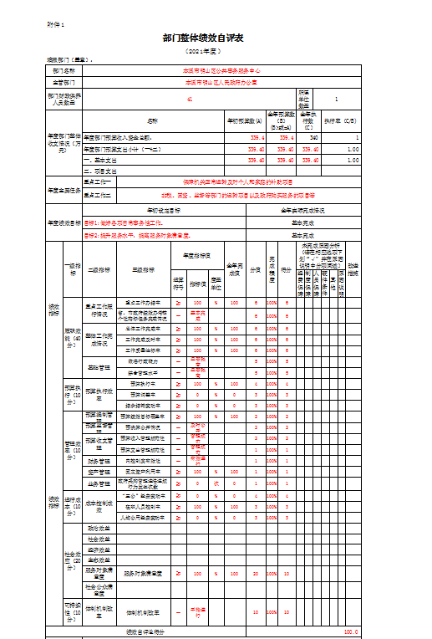
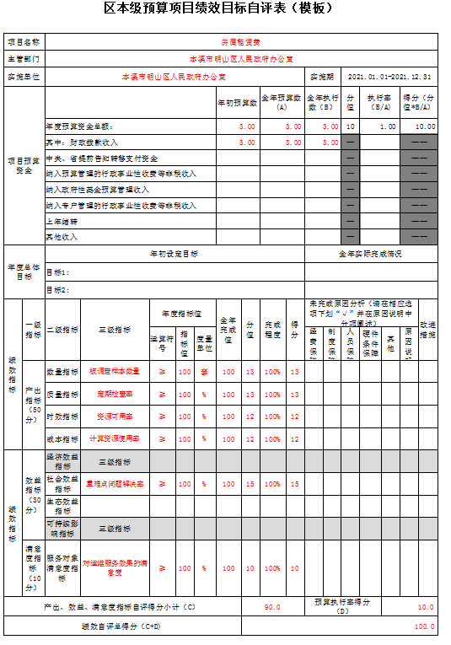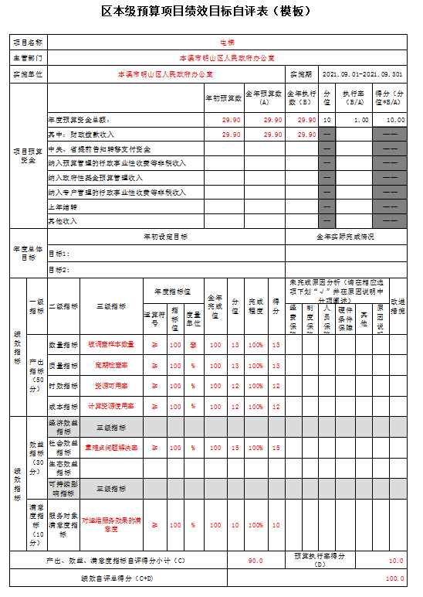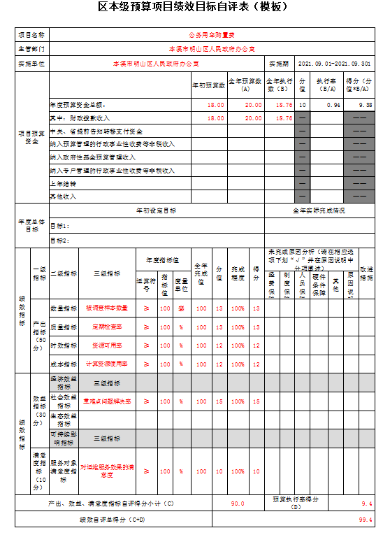
第三部分 名词解释

1.财政拨款收入：指单位从同级财政部门取得的财政预算资金。
2.上级补助收入：指单位从主管部门和上级单位取得的非财政性补助收入。
3.事业收入：指事业单位开展专业业务活动及辅助活动所取得的收入。
4.经营收入：指事业单位在专业业务活动及辅助活动之外开展非独立核算经营活动取得的收入。
5.附属单位上缴收入：指单位附属的独立核算单位按照规定上缴的收入。
6.其他收入：指除上述“财政拨款收入”、 “上级补助收入”、“事业收入”、“经营收入”、“附属单位上缴收入”等以外的收入。
7.使用非财政拨款结余：指事业单位按照预算管理要求使用非财政拨款结余弥补收支差额的金额。
8.上年结转和结余：指以前年度尚未完成、结转到本年按有关规定继续使用的资金。
9.基本支出：指保障机构正常运转、完成日常工作任务而发生的人员支出和公用支出。
10.项目支出：指在基本支出之外为完成特定行政任务和事业发展目标所发生的支出。
11.上缴上级支出：指事业单位按照财政部门和主管部门的规定上缴上级单位的支出。
12.经营支出：指事业单位在专业活动及辅助活动之外开展非独立核算经营活动发生的支出。
13.对附属单位补助支出：指事业单位用财政补助收入之外的收入对附属单位补助发生的支出。
14.“三公”经费：指用一般公共预算财政拨款安排的因公出国（境）费、公务用车购置及运行费和公务接待费。其中，因公出国（境）费反映单位公务出国（境）的住宿费、旅费、伙食补助费、杂费、培训费等支出；公务用车购置及运行费反映单位公务用车购置费及燃料费、维修费、过路过桥费、保险费、安全奖励费用等支出；公务接待费反映单位按规定开支的各类公务接待（含外宾接待）支出。
15.机关运行经费：指为保障行政单位和参照公务员法管理的事业单位运行，使用一般公共预算财政拨款安排的基本支出中用于购买货物和服务的各项资金，包括办公及印刷费、邮电费、差旅费、会议费、福利费、日常维修费、专用材料及一般设备购置费、办公用房水电费、办公用房取暖费、办公用房物业管理费、公务用车运行维护费以及其他费用。
16.一般公共服务（类）财政事务（款）行政运行（项）：反映行政单位（包括实行公务员管理的事业单位）的基本支出。
（部门决算涉及的支出功能分类全部项级科目，逐一解释）……

第四部分 2021年度部门决算表

收入支出决算总表
 |  |  |  |  | 公开01表
部门：辽宁省本溪市明山区人民政府办公室 |  |  |  |  | 金额单位：万元
收入 |  |  | 支出
项目 | 行次 | 金额 | 项目 | 行次 | 金额
栏次 |  | 1 | 栏次 |  | 2
一、一般公共预算财政拨款收入 | 1 | 411.35 | 一、一般公共服务支出 | 32 | 394.25
二、政府性基金预算财政拨款收入 | 2 |  | 二、外交支出 | 33
三、国有资本经营预算财政拨款收入 | 3 |  | 三、国防支出 | 34
四、上级补助收入 | 4 |  | 四、公共安全支出 | 35
五、事业收入 | 5 |  | 五、教育支出 | 36
六、经营收入 | 6 |  | 六、科学技术支出 | 37
七、附属单位上缴收入 | 7 |  | 七、文化旅游体育与传媒支出 | 38
八、其他收入 | 8 |  | 八、社会保障和就业支出 | 39 | 14.97
 | 9 |  | 九、卫生健康支出 | 40
 | 10 |  | 十、节能环保支出 | 41
 | 11 |  | 十一、城乡社区支出 | 42
 | 12 |  | 十二、农林水支出 | 43
 | 13 |  | 十三、交通运输支出 | 44
 | 14 |  | 十四、资源勘探工业信息等支出 | 45
 | 15 |  | 十五、商业服务业等支出 | 46
 | 16 |  | 十六、金融支出 | 47
 | 17 |  | 十七、援助其他地区支出 | 48
 | 18 |  | 十八、自然资源海洋气象等支出 | 49
 | 19 |  | 十九、住房保障支出 | 50 | 10.64
 | 20 |  | 二十、粮油物资储备支出 | 51
 | 21 |  | 二十一、国有资本经营预算支出 | 52
 | 22 |  | 二十二、灾害防治及应急管理支出 | 53
 | 23 |  | 二十三、其他支出 | 54
 | 24 |  | 二十四、债务还本支出 | 55
 | 25 |  | 二十五、债务付息支出 | 56
 | 26 |  | 二十六、抗疫特别国债安排的支出 | 57
本年收入合计 | 27 | 411.35 | 本年支出合计 | 58 | 419.86
使用非财政拨款结余 | 28 |  | 结余分配 | 59
年初结转和结余 | 29 | 8.51 | 年末结转和结余 | 60
 | 30 |  |  | 61
总计 | 31 | 419.86 | 总计 | 62 | 419.86
注：本表反映部门本年度的总收支和年末结转结余情况。本套报表金额单位转换万元时可能存在尾数误差。
如本表为空，则我部门本年度无此类资金收支余。

收入决算表
 |  |  |  |  |  |  |  |  |  |  |  |  |  |  |  |  |  | 公开02表
部门：辽宁省本溪市明山区人民政府办公室 |  |  |  |  |  |  |  |  |  |  |  |  |  |  |  |  |  | 金额单位：万元
项目 |  |  |  |  | 本年收入合计 |  | 财政拨款收入 |  | 上级补助收入 |  | 事业收入 |  | 经营收入 |  | 附属单位上缴收入 |  | 其他收入
功能分类科目编码 | 科目名称
栏次 |  |  |  |  | 1 |  | 2 |  | 3 |  | 4 |  | 5 |  | 6 |  | 7
合计 |  |  |  |  | 411.35 |  | 411.35
201 | 一般公共服务支出 |  |  |  | 385.74 |  | 385.74
20103 | 政府办公厅（室）及相关机构事务 |  |  |  | 385.74 |  | 385.74
2010301 | 行政运行 |  |  |  | 309.08 |  | 309.08
2010302 | 一般行政管理事务 |  |  |  | 76.66 |  | 76.66
208 | 社会保障和就业支出 |  |  |  | 14.97 |  | 14.97
20805 | 行政事业单位养老支出 |  |  |  | 14.97 |  | 14.97
2080501 | 行政单位离退休 |  |  |  | 14.97 |  | 14.97
221 | 住房保障支出 |  |  |  | 10.64 |  | 10.64
22102 | 住房改革支出 |  |  |  | 10.64 |  | 10.64
2210201 | 住房公积金 |  |  |  | 10.64 |  | 10.64
注：本表反映部门本年度取得的各项收入情况。
本表金额转换成万元时，因四舍五入可能存在尾差。
如本表为空，则我部门本年度无此类资金收支余。

支出决算表
 |  |  |  |  |  |  |  |  | 公开03表
部门：辽宁省本溪市明山区人民政府办公室 |  |  |  |  |  |  |  |  | 金额单位：万元
项目 |  |  |  | 本年支出合计 | 基本支出 | 项目支出 | 上缴上级支出 | 经营支出 | 对附属单位补助支出
功能分类科目编码 |  |  | 科目名称
栏次 |  |  |  | 1 | 2 | 3 | 4 | 5 | 6
合计 |  |  |  | 419.86 | 343.20 | 76.66
201 |  |  | 一般公共服务支出 | 394.25 | 317.59 | 76.66
20103 |  |  | 政府办公厅（室）及相关机构事务 | 394.25 | 317.59 | 76.66
2010301 |  |  | 行政运行 | 317.59 | 317.59
2010302 |  |  | 一般行政管理事务 | 76.66 |  | 76.66
208 |  |  | 社会保障和就业支出 | 14.97 | 14.97
20805 |  |  | 行政事业单位养老支出 | 14.97 | 14.97
2080501 |  |  | 行政单位离退休 | 14.97 | 14.97
221 |  |  | 住房保障支出 | 10.64 | 10.64
22102 |  |  | 住房改革支出 | 10.64 | 10.64
2210201 |  |  | 住房公积金 | 10.64 | 10.64
注：本表反映部门本年度各项支出情况。
本表金额转换成万元时，因四舍五入可能存在尾差。
如本表为空，则我部门本年度无此类资金收支余。

财政拨款收入支出决算总表
 |  |  |  |  |  |  |  | 公开04表
部门：辽宁省本溪市明山区人民政府办公室 |  |  |  |  |  |  |  | 金额单位：万元
收 入 |  |  | 支 出
项目 | 行次 | 金额 | 项目 | 行次 | 合计 | 一般公共预算财政拨款 | 政府性基金预算财政拨款 | 国有资本经营预算财政拨款
栏次 |  | 1 | 栏次 |  | 2 | 3 | 4 | 5
一、一般公共预算财政拨款 | 1 | 411.35 | 一、一般公共服务支出 | 33 | 394.25 | 394.25
二、政府性基金预算财政拨款 | 2 |  | 二、外交支出 | 34
三、国有资本经营财政拨款 | 3 |  | 三、国防支出 | 35
 | 4 |  | 四、公共安全支出 | 36
 | 5 |  | 五、教育支出 | 37
 | 6 |  | 六、科学技术支出 | 38
 | 7 |  | 七、文化旅游体育与传媒支出 | 39
 | 8 |  | 八、社会保障和就业支出 | 40 | 14.97 | 14.97
 | 9 |  | 九、卫生健康支出 | 41
 | 10 |  | 十、节能环保支出 | 42
 | 11 |  | 十一、城乡社区支出 | 43
 | 12 |  | 十二、农林水支出 | 44
 | 13 |  | 十三、交通运输支出 | 45
 | 14 |  | 十四、资源勘探工业信息等支出 | 46
 | 15 |  | 十五、商业服务业等支出 | 47
 | 16 |  | 十六、金融支出 | 48
 | 17 |  | 十七、援助其他地区支出 | 49
 | 18 |  | 十八、自然资源海洋气象等支出 | 50
 | 19 |  | 十九、住房保障支出 | 51 | 10.64 | 10.64
 | 20 |  | 二十、粮油物资储备支出 | 52
 | 21 |  | 二十一、国有资本经营预算支出 | 53
 | 22 |  | 二十二、灾害防治及应急管理支出 | 54
 | 23 |  | 二十三、其他支出 | 55
 | 24 |  | 二十四、债务还本支出 | 56
 | 25 |  | 二十五、债务付息支出 | 57
 | 26 |  | 二十六、抗疫特别国债安排的支出 | 58
本年收入合计 | 27 | 411.35 | 本年支出合计 | 59 | 419.86 | 419.86
年初财政拨款结转和结余 | 28 | 8.51 | 年末财政拨款结转和结余 | 60
一般公共预算财政拨款 | 29 | 8.51 |  | 61
政府性基金预算财政拨款 | 30 |  |  | 62
国有资本经营预算财政拨款 | 31 |  |  | 63
总计 | 32 | 419.86 | 总计 | 64 | 419.86 | 419.86
注：本表反映部门本年度一般公共预算财政拨款、政府性基金预算财政拨款和国有资本经营预算财政拨款的总收支和年末结转结余情况。
本表金额转换成万元时，因四舍五入可能存在尾差。
如本表为空，则我部门本年度无此类资金收支余。

一般公共预算财政拨款支出决算表
 |  |  |  |  |  | 公开05表
部门：辽宁省本溪市明山区人民政府办公室 |  |  |  |  |  | 金额单位：万元
项目 |  |  |  | 本年支出
功能分类科目编码 |  |  | 科目名称 | 小计 | 基本支出 | 项目支出
栏次 |  |  |  | 1 | 2 | 3
合计 |  |  |  | 419.86 | 343.20 | 76.66
201 |  |  | 一般公共服务支出 | 394.25 | 317.59 | 76.66
20103 |  |  | 政府办公厅（室）及相关机构事务 | 394.25 | 317.59 | 76.66
2010301 |  |  | 行政运行 | 317.59 | 317.59
2010302 |  |  | 一般行政管理事务 | 76.66 |  | 76.66
208 |  |  | 社会保障和就业支出 | 14.97 | 14.97
20805 |  |  | 行政事业单位养老支出 | 14.97 | 14.97
2080501 |  |  | 行政单位离退休 | 14.97 | 14.97
221 |  |  | 住房保障支出 | 10.64 | 10.64
22102 |  |  | 住房改革支出 | 10.64 | 10.64
2210201 |  |  | 住房公积金 | 10.64 | 10.64
注：本表反映部门本年度一般公共预算财政拨款支出情况。
本表金额转换成万元时，因四舍五入可能存在尾差。
如本表为空，则我部门本年度无此类资金收支余。

一般公共预算财政拨款基本支出决算表
 |  |  |  |  |  |  |  | 公开06表
部门：辽宁省本溪市明山区人民政府办公室 |  |  |  |  |  |  |  | 金额单位：万元
人员经费 |  |  | 公用经费
科目编码 | 科目名称 | 决算数 | 科目编码 | 科目名称 | 决算数 | 科目编码 | 科目名称 | 决算数
301 | 工资福利支出 | 183.28 | 302 | 商品和服务支出 | 113.55 | 307 | 债务利息及费用支出
30101 | 基本工资 | 53.80 | 30201 | 办公费 | 11.30 | 30701 | 国内债务付息
30102 | 津贴补贴 | 36.21 | 30202 | 印刷费 | 3.12 | 30702 | 国外债务付息
30103 | 奖金 | 57.49 | 30203 | 咨询费 |  | 310 | 资本性支出 | 2.04
30106 | 伙食补助费 |  | 30204 | 手续费 | 0.02 | 31001 | 房屋建筑物购建
30107 | 绩效工资 |  | 30205 | 水费 |  | 31002 | 办公设备购置 | 2.04
30108 | 机关事业单位基本养老保险缴费 | 13.95 | 30206 | 电费 |  | 31003 | 专用设备购置
30109 | 职业年金缴费 | 0.01 | 30207 | 邮电费 | 12.87 | 31005 | 基础设施建设
30110 | 职工基本医疗保险缴费 | 10.93 | 30208 | 取暖费 | 17.90 | 31006 | 大型修缮
30111 | 公务员医疗补助缴费 |  | 30209 | 物业管理费 |  | 31007 | 信息网络及软件购置更新
30112 | 其他社会保障缴费 |  | 30211 | 差旅费 |  | 31008 | 物资储备
30113 | 住房公积金 | 10.64 | 30212 | 因公出国（境）费用 |  | 31009 | 土地补偿
30114 | 医疗费 | 0.25 | 30213 | 维修（护）费 | 38.58 | 31010 | 安置补助
30199 | 其他工资福利支出 |  | 30214 | 租赁费 | 0.13 | 31011 | 地上附着物和青苗补偿
303 | 对个人和家庭的补助 | 44.34 | 30215 | 会议费 |  | 31012 | 拆迁补偿
30301 | 离休费 | 14.97 | 30216 | 培训费 |  | 31013 | 公务用车购置
30302 | 退休费 |  | 30217 | 公务接待费 |  | 31019 | 其他交通工具购置
30303 | 退职（役）费 |  | 30218 | 专用材料费 |  | 31021 | 文物和陈列品购置
30304 | 抚恤金 | 22.48 | 30224 | 被装购置费 |  | 31022 | 无形资产购置
30305 | 生活补助 | 6.89 | 30225 | 专用燃料费 |  | 31099 | 其他资本性支出
30306 | 救济费 |  | 30226 | 劳务费 | 7.19 | 312 | 对企业补助
30307 | 医疗费补助 |  | 30227 | 委托业务费 |  | 31201 | 资本金注入
30308 | 助学金 |  | 30228 | 工会经费 |  | 31203 | 政府投资基金股权投资
30309 | 奖励金 |  | 30229 | 福利费 | 1.80 | 31204 | 费用补贴
30310 | 个人农业生产补贴 |  | 30231 | 公务用车运行维护费 | 8.54 | 31205 | 利息补贴
30311 | 代缴社会保险费 |  | 30239 | 其他交通费用 | 12.10 | 31299 | 其他对企业补助
30399 | 其他对个人和家庭的补助 |  | 30240 | 税金及附加费用 |  | 399 | 其他支出
 |  |  | 30299 | 其他商品和服务支出 |  | 39906 | 赠与
 |  |  |  |  |  | 39907 | 国家赔偿费用支出
 |  |  |  |  |  | 39908 | 对民间非营利组织和群众性自治组织补贴
 |  |  |  |  |  | 39999 | 其他支出
人员经费合计 |  | 227.62 | 公用经费合计 |  |  |  |  | 115.58
注：本表反映部门本年度一般公共预算财政拨款基本支出明细情况。
本表金额转换成万元时，因四舍五入可能存在尾差。
如本表为空，则我部门本年度无此类资金收支余。

一般公共预算财政拨款“三公”经费支出决算表
 |  | 公开07表
部门名称:辽宁省本溪市明山区人民政府办公室 |  | 金额单位：万元
项 目 | 预算数 | 决算数
合 计 | 30.00 | 27.30
1、因公出国（境）费
2、公务接待费
3、公务用车购置及运行费 | 30.00 | 27.30
其中: （1）公务用车运行维护费 | 10.00 | 8.54
（2）公务用车购置费 | 20.00 | 18.76
注：本表反映部门本年度“三公”经费支出预决算情况。
其中：预算数为年初预算数，决算数是包括当年一般公共预算财政拨款和以前年度结转资金安排的实际支出。
本表金额转换成万元时，因四舍五入可能存在尾差。
如本表为空，则我部门本年度无此类资金收支余。

政府性基金预算财政拨款收入支出决算表
 |  |  |  |  |  |  |  |  | 公开08表
部门：辽宁省本溪市明山区人民政府办公室 |  |  |  |  |  |  |  |  | 金额单位：万元
项目 |  |  |  | 年初结转和结余 | 本年收入 | 本年支出 |  |  | 年末结转和结余
功能分类科目编码 |  |  | 科目名称 | 年初结转和结余 | 本年收入 | 小计 | 基本支出 | 项目支出 | 年末结转和结余
栏次 |  |  |  | 1 | 2 | 3 | 4 | 5 | 6
合计
注：本表反映部门本年度政府性基金预算财政拨款收入、支出及结转和结余情况。
本表金额转换成万元时，因四舍五入可能存在尾差。
如本表为空，则我部门本年度无此类资金收支余。

国有资本经营预算财政拨款支出决算表
 |  |  |  |  |  | 公开09表
部门：辽宁省本溪市明山区人民政府办公室 |  |  |  |  |  | 金额单位：万元
项目 |  |  |  | 本年支出
功能分类科目编码 |  |  | 科目名称 | 合计 | 基本支出 | 项目支出
栏次 |  |  |  | 1 | 2 | 3
合计
注：本表反映部门本年度国有资本经营预算财政拨款支出情况。
本表金额转换成万元时，因四舍五入可能存在尾差。
如本表为空，则我部门本年度无此类资金收支余。

